ДВФУ и НСПК

Обоснование реализации сервиса
Дорожный Фактор
Кладиева Алёна Игоревна
Департамент управления на основе данных (Data Driven Management Department)
Магистратура
Первый курс

Версия 2.0.0 от 07.12.2025

Оглавление
1. Описание сервиса 4
1.1. Идея сервиса 4
1.2. Акторы 4
1.2.1. Описание акторов 5
1.2.2. Функции акторов 5
1.3. Архитектурные схемы 9
1.3.1. Схема «До» сервиса 9
1.3.2. Схема «После» внедрения сервиса 9
1.4. Пользовательские сценарии 12
1.5. Схема внутренней логики работы сервиса 13
1.5.1 Архитектура подключения к услуге страхования 13
1.5.2. Архитектура мониторинга стиля вождения 15
1.5.3. Архитектура расчёта скорингового балла 16
2. Маркетинг 19
2.1. Рынок Сервиса 19
2.1.1 Прогноз объема рынка 21
2.1.2 Ситуационный анализ 23
2.2 Анализ потребителей 28
2.2.1 Определение целевой аудитории 28

История изменений
№ версии | Дата | История изменений
1.0.0 | 18.11.2025 | Начало работы над обоснованием
1.0.1 | 20.11.2025 | Готовы первые подразделы (идея сервиса, акторы), начата работа над UML диаграммами
1.1.0 | 25.11.2025 | Консультация с ментором, на которой определили, как должны выглядеть UML диаграммы, продолжается работа над диаграммами
1.1.1 | 30.11.2025 | Готовы UML диаграммы, пользовательские сценарии
- | 01.12.2025 | Получила неудовлетворительную оценку за эссе по данному сервису, начало работы над переписыванием эссе
- | 04.12.2025 | Консультация с Евгением Георгиевичем, на которой поменяли концепцию сервиса. Заново начала переписывать эссе
- | 05.12.2025 | Сдала черновик нового эссе Евгению Георгиевичу
- | 06.12.2025 | Загрузила полноценное эссе на платформу
2.0.0 | 07.12.2025 | Готовы подразделы идея сервиса, акторы, архитектурные схемы до-после, схемы внутренней работы сервиса, маркетинг (не полностью)

1. Описание сервиса

1.1. Идея сервиса
Единая платформа страхования со скоринговой моделью нового поколения. Эта модель на основе объективных данных о манере езды (с датчика или навигатора) определяет индивидуальный, динамический скоринговый балл (коэффициент риска) и формирует согласно ему персональные, справедливые предложения от всех страховых компаний-партнёров
Ключевые инновации платформы заключаются в следующем:
- Переход от ретроспективной к превентивной аналитике риска. Вместо опоры на исторические страховые события (утраты) модель реализует проактивный подход, основанный на непрерывном анализе актуальных поведенческих паттернов вождения (интенсивность ускорений и торможений, соблюдение скоростного режима, контекст поездки). Это позволяет идентифицировать и тарифицировать риск до наступления страхового случая.
- Внедрение унифицированного и портативного скорингового коэффициента. Платформа формирует объективную, стандартизированную оценку риска, привязанную к водителю, а не к договору страхования. Данный механизм устраняет проблему информационной асимметрии на рынке и нивелирует возможность «трансфера риска», когда высокорисковый водитель получает низкий тариф за счет смены страховщика, не обладающего полными данными.
- Применение агрегированной рыночной модели вместо изолированных внутрикорпоративных систем. Алгоритмы машинного обучения обучаются на консолидированной и репрезентативной выборке телематических данных со всего пула водителей, а не на ограниченной истории клиентов одной компании. Это минимизирует селективное смещение и на порядок повышает прогностическую силу и обобщающую способность моделей
- Создание встроенного поведенческого экономического стимула. Динамическая природа скорингового балла устанавливает прямую и прозрачную корреляцию между качеством вождения и финансовыми условиями договора страхования. Это формирует у водителей устойчивую мотивацию к соблюдению норм безопасности, что в совокупности приводит к снижению общего уровня риска в страховом портфеле.
- Предоставление скоринговой платформы по модели «Технология как сервис». Решение предлагает страховым компаниям доступ к готовой, масштабируемой и постоянно развивающейся ML- и IoT-инфраструктуре, преобразуя высокие капитальные затраты на внутреннюю разработку в прогнозируемые операционные расходы, основанные на использовании сервиса.

1.2. Акторы
- Клиенты-страхователи
- Страховые компании
- Поставщики IoT-инфраструктуры
- Платформа-оператор
- Платежная система

1.2.1. Описание акторов
- Страховые компании
Любые страховые организации, предлагающие продукты добровольного автострахования (КАСКО, ОСАГО с допустимыми надбавками/скидками), которые стремятся улучшить риск-менеджмент и снизить убыточность за счёт внедрения поведенческого скоринга в свои тарифные модели, получая доступ к объективным данным, которые невозможно собрать в одиночку.
- Клиенты-страхователи
Владельцы автомобилей, желающие застраховать свою ответственность или транспортное средство. Заинтересованы в прозрачной системе, где их скоринговый балл, отражающий качество вождения, становится ключевым фактором ценообразования
- Поставщики IoT-датчиков
Компании, производящие различные типы датчиков для страховых целей. Получает новый масштабируемый канал сбыта через партнёрство с платформой; обеспечивает стабильный спрос на свою продукцию со стороны страховых компаний и конечных клиентов
- Платформа-оператор
Разрабатывает и поддерживает уникальную скоринговую ML-модель, агрегирует анонимизированные данные со всех участников, обеспечивает работу и безопасность всей экосистемы, предоставляет интерфейсы (API, личные кабинеты) для других участников. По итогу создаёт и монополизирует ключевой актив – рыночную скоринговую модель, получает комиссию или плату за подписку от страховых компаний за каждый расчёт или заключённый договор, занимает центральное место в новой экосистеме автострахования
- Платежная система (СБП)
Обеспечивает бесперебойное, безопасное и моментальное проведение платежей за страховые полисы между клиентами и страховыми компаниями в рамках платформы

1.2.2. Функции акторов
Структура функций и взаимодействий каждого актора в рамках сервиса и за его пределами представлена в таблице
Актор | Действия и предназначение в рамках сервиса | Взаимодействия за пределами сервиса
Страховые компании | - Инициирование процесса:  - Отправка запроса на скоринг конкретного водителя (нового или существующего) для расчета персонального тарифа.  - Настройка тарифных правил и логик в личном кабинете/через API, использующих скоринговый балл.  - Передача данных:  - Предоставление платформе анонимизированных исторических данных об убытках для валидации и улучшения модели (опционально).  - Получение результатов:  - Получение унифицированного скорингового балла и/или готовых тарифных предложений по каждому запросу.  - Получение агрегированной аналитики по рискам своего портфеля и рынка.  - Иные действия:  - Заключение и активация полиса с персональным тарифом через интеграцию с платформой.  - Оплата комиссии/подписки платформе-оператору за каждый расчет или заключенный договор. | С клиентами:  Общее консультирование, урегулирование убытков, стандартное обслуживание.
Клиенты-страхователи | - Инициирование процесса:  - Регистрация и дача согласия на сбор и обработку телематических данных.  - Запрос на расчет и сравнение страховых предложений от всех компаний-партнеров.  - Передача данных:  - Непрерывная или периодическая передача объективных данных о манере вождения через мобильное приложение (навигатор) или подключенный IoT-датчик.  - Получение результатов:  - Просмотр своего динамического скорингового балла и истории его изменения.  - Получение прозрачного сравнения персонализированных тарифных предложений.  - Иные действия:  - Выбор и оплата полиса напрямую на платформе.  - Управление согласиями и настройками конфиденциальности. | С поставщиками IoT-датчиков:  Приобретение, установка и техническая поддержка устройства (если не предоставлено страховой компанией).  Со страховой компанией:  Взаимодействие по вопросам, не связанным со скорингом (см. выше).
Поставщики IoT-датчиков | - Передача данных:  - Обеспечение стабильного потока стандартизированных телематических данных с устройств на защищенные серверы платформы через API.  - Получение результатов:  - Получение обратной связи от платформы о качестве и формате данных для корректировки прошивок.  - Иные действия:  - Техническая интеграция своих устройств с инфраструктурой платформы (протоколы, аутентификация). | Со страховыми компаниями:  Прямые продажи, поставки, договорная работа.  С конечными клиентами:  Продажи в розницу, гарантийное обслуживание, установка.
Платформа-оператор | - Инициирование процесса:  - Приглашение новых страховых компаний и IoT-провайдеров к участию в экосистеме.  - Получение данных:  - Прием и агрегация анонимизированных телематических потоков от всех подключенных источников (приложения, датчики).  - Прием запросов на скоринг от страховых компаний.  - Обработка и передача результатов:  - Непрерывный расчет и актуализация динамического скорингового балла для каждого водителя с помощью ML-модели.  - Переход скорингового балла в ответ на запросы страховщиков.  - Формирование и отображение сравнительных тарифов для клиентов на основе полученных от страховщиков правил.  - Обеспечение безопасного проведения платежа через интеграцию с ПС.  - Иные действия:  - Разработка, обучение и поддержка уникальной скоринговой модели.  - Обеспечение безопасности, отказоустойчивости и соответствия требованиям защиты данных (152-ФЗ).  - Предоставление и поддержка интерфейсов (API, ЛК) для всех акторов.  - Взимание комиссии за предоставленные услуги. | С регуляторами (Банк России, Роскомнадзор):  Соблюдение требований к страховой и персональной данным деятельности  С исследовательскими/ аналитическими организациями:  Публикация обезличенной рыночной статистики и исследований в области безопасности дорожного движения
Платежная система (СБП) | - Получение данных:  - Прием запросов на проведение платежа за полис от платформы.  - Обработка и передача результатов:  - Моментальное, безопасное списание средств со счета клиента и зачисление их счет страховой компании.  - Отправка платформе подтверждения об успешном проведении транзакции. | Со страховыми компаниями и банками:  Установка юридических и технических взаимоотношений для возможности приема платежей.  С национальной платежной инфраструктурой:  Обеспечение работы системы в соответствии с регуляторными стандартами.

1.3. Архитектурные схемы

1.3.1. Схема «До» сервиса
На Рисунке 1 представлена схема существующего (As Is) процесса оформления полиса страхования, который характеризуется как многоэтапный, преимущественно ручной и основанный на ретроспективных данных. Процесс инициируется клиентом и линейно проходит через несколько этапов взаимодействия со страховой компанией.
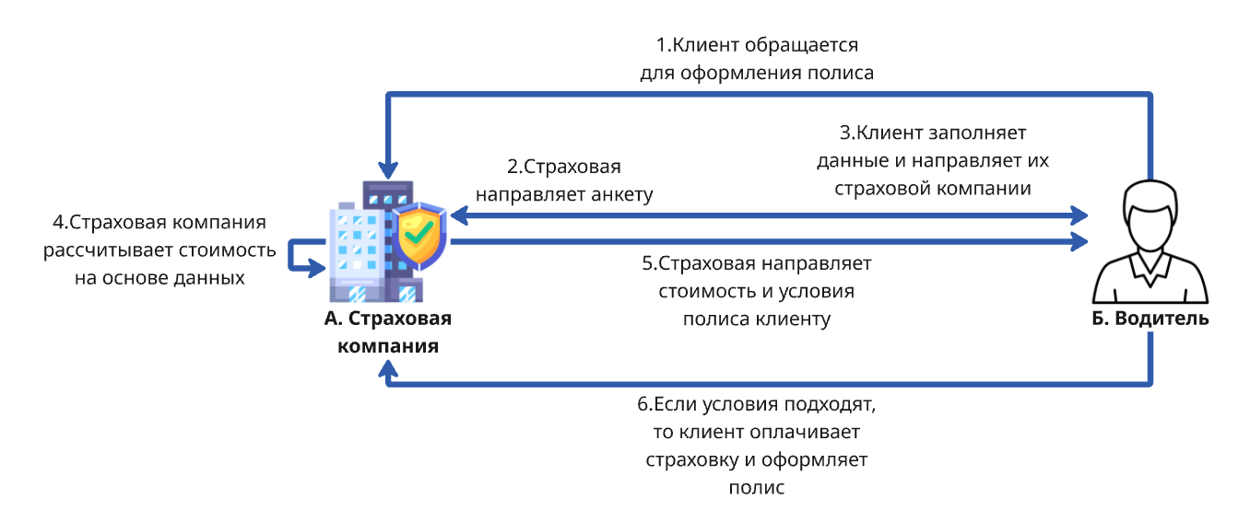
Рисунок 1. AS IS процесс оформления полиса
Шаги:
- Клиент обращается в страховую компанию (через сайт, офис, звонок) с намерением оформить новый или продлить существующий полис страхования
- Страховой менеджер или система направляет клиенту анкету (опросный лист) для сбора необходимой информации
- Клиент предоставляет запрашиваемые сведения: свои личные данные, информацию об автомобиле и водителях, историю страхования и аварий
- На основе полученных данных и внутренних тарифов страховая компания рассчитывает стоимость страхового полиса (премию)
- Клиенту отправляется окончательное предложение с указанием рассчитанной стоимости, условий договора и списка покрываемых рисков
- Если клиент согласен с условиями, он производит оплату, после чего страховая компания оформляет и выдаёт ему готовый страховой полис

1.3.2. Схема «После» внедрения сервиса
Процесс To Be с обращением клиента-водителя напрямую в страховую компанию представлен на Рисунке 2. На схеме изображена ситуация, в которой клиент ранее уже пользовался сервисом, поэтому система сразу считает и применяет скоринговый балл
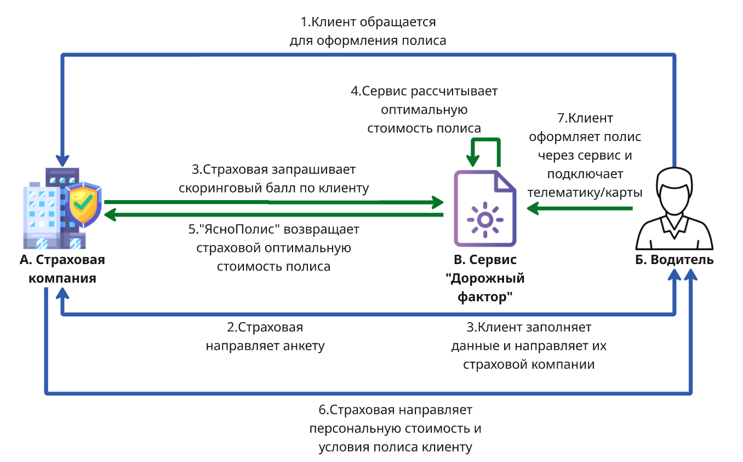
Рисунок 2. TO BE процесс оформления полиса (вариант 1)
Шаги:
- Клиент обращается в страховую компанию с запросом на оформление страхового полиса.
- Страховая компания направляет клиенту стандартную анкету для сбора первичных данных (личная информация, данные об автомобиле)
- Страховая компания направляет в сервис «Дорожный фактор» запрос на предоставление скорингового балла и расчёт стоимости на его основе
- Скоринговая система сервиса анализирует актуальные поведенческие данные водителя, применяет алгоритмы ML и возвращает персонализированную стоимость полиса, являющуюся отражением скорингового балла
- Сервис «Дорожный фактор» передаёт рассчитанную стоимость полиса обратно в страховую компанию
- Страховая компания на основе полученного от «Дорожного фактора» расчёта формирует и направляет клиенту персональное предложение с итоговой стоимостью и условиями страхования
- Если клиент согласен с условиями, он оформляет полис через платформу «Дорожный фактор» и подключает необходимые инструменты для отслеживания вождения (телематическое устройство или мобильное приложение), что позволяет сервису обновлять его скоринговый балл в будущем

Второй вариант процесса To Be, в котором водитель обращается сразу к платформе, представлен на Рисунке 3.
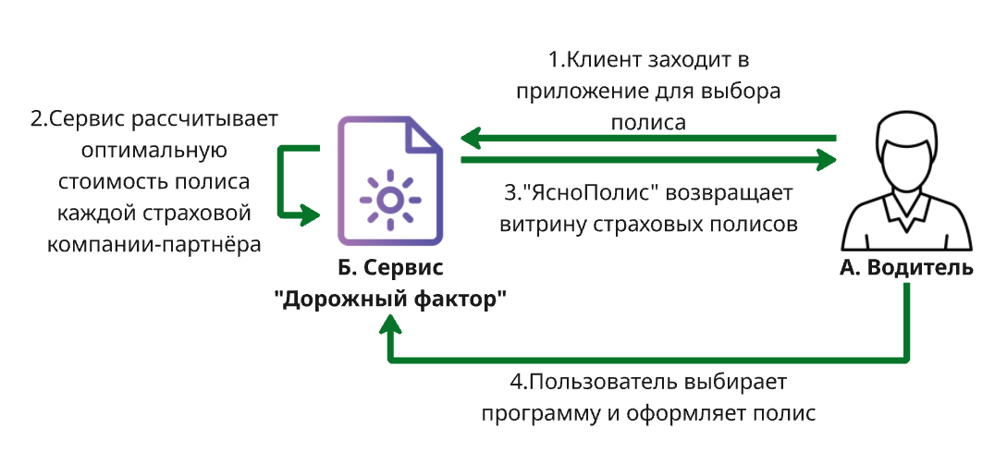
Рисунок 3. TO BE процесс оформления полиса (вариант 2)
Шаги:
- Клиент открывает приложение или веб-сервис «Дорожный фактор», чтобы подобрать и оформить новый страховой полис
- Скоринговая модель платформы на основе актуального балла водителя и условий партнёров параллельно вычисляет персональные предложения от всех страховых компаний
- Система формирует и показывает клиенту наглядную «витрину» - страницу приложения со всеми доступными страховыми предложениями с итоговыми персонализированными ценами и условиями
- Пользователь сравнивает варианты на витрине, выбирает наиболее подходящий ему полис и завершает его покупку непосредственно через сервис «Дорожный фактор»

1.4. Пользовательские сценарии
UML Use-case диаграмма представлена на Рисунке 4.
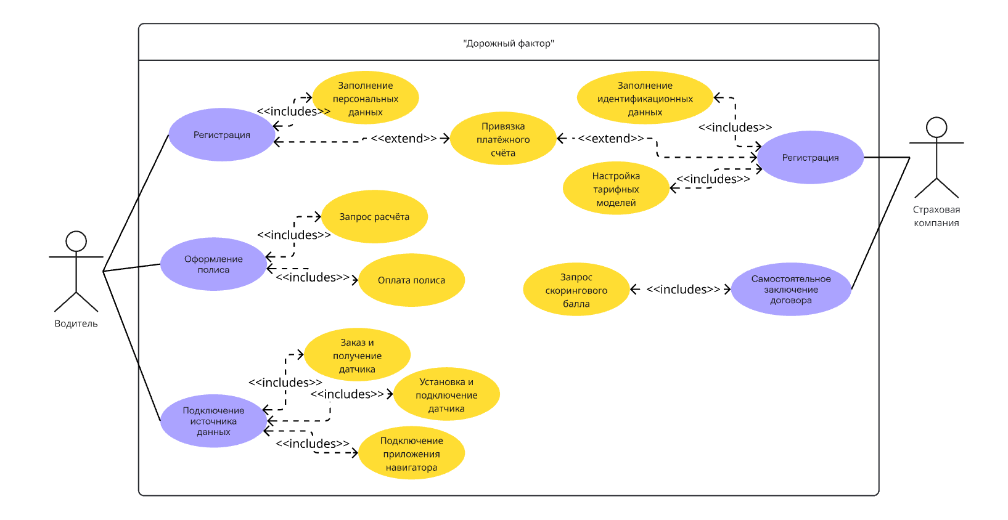
Рисунок 4. UML Use Case Diagram
Выделены следующие пользовательские сценарии к описанию:
- Регистрация польззователя-страхователя в системе
- Оформление страхового полиса
- Подключение страхователем источника данных
- Регистрация страховой компании на платформе
- Самостоятельное заключение страхового полиса компанией (через её канал продаж, но с помощью платформы «Дорожный Фактор»)

1.5. Схема внутренней логики работы сервиса

1.5.1 Архитектура подключения к услуге страхования
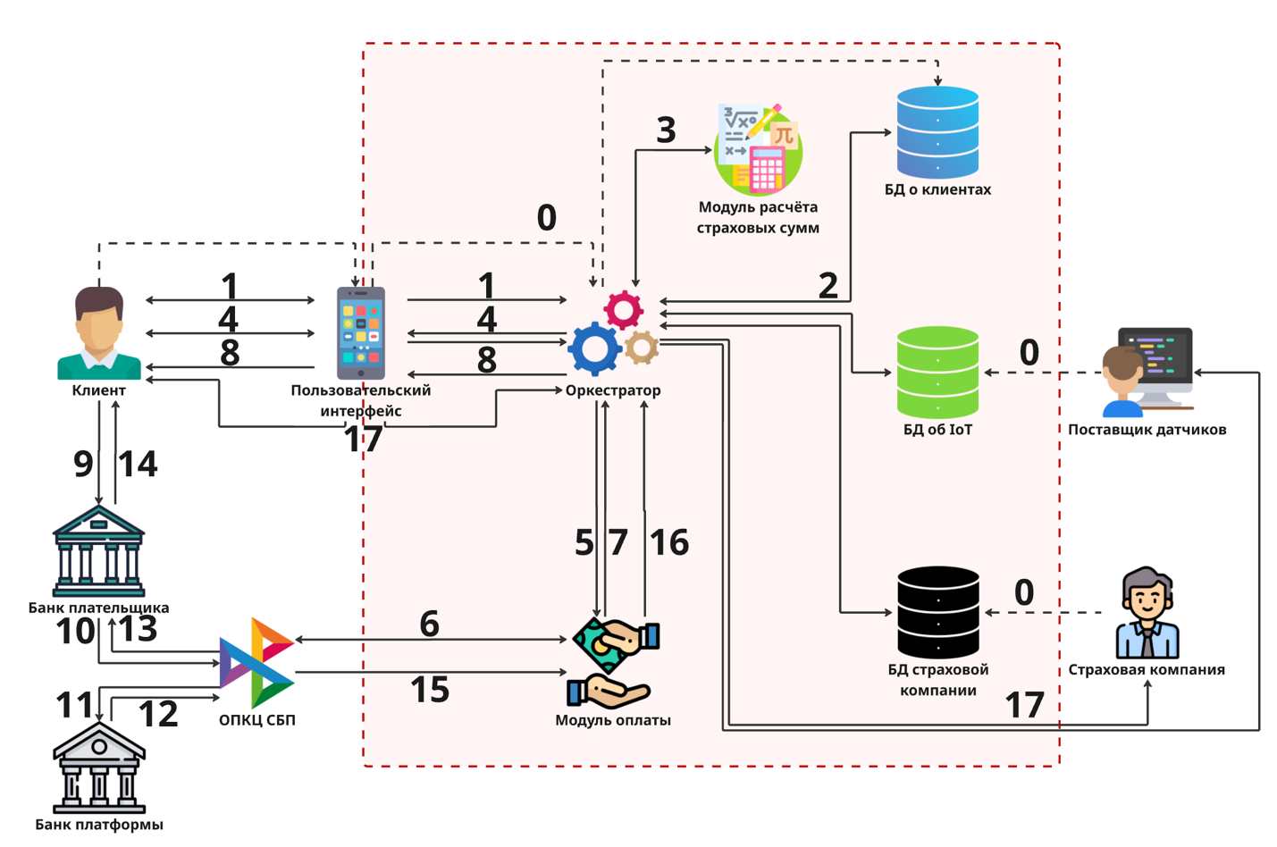
Рисунок 5. Архитектура подключения к услуге страхования
Описание внутренних взаимодействий (Рисунок 5):
0. Все ключевые участники системы проходят первичную регистрацию на платформе, предоставляя свои данные:
- Водитель указывает паспортные данные, водительское удостоверение и информацию об автомобиле
- Страховая компания вносит свои реквизиты, тарифные модели и условия страхования
- Поставщик IoT-оборудования регистрирует данные для интеграции: модели устройств, их местоположение
1. Пользователь (водитель) через мобильное приложение или веб-интерфейс платформы запускает процесс, чтобы получить персональный расчёт стоимости страхового полиса.
2. Оркестратор (главный управляющий модуль платформы) запрашивает всю необходимую информацию из баз данных:
- Из базы данных клиентов – историю вождения пользователя (если она есть), его прошлые скоринговые баллы и профиль
- Из базы данных IoT – информацию о доступности датчиков для этого пользователя (наличие на складе, варианты доставки)
- Из базы данных страховых компаний – актуальные тарифы, правила и условия всех партнёрских страховщиков, представленных на платформе
3. Оркестратор передаёт собранный массив данных в модуль расчёта страховых сумм. Этот модуль, используя алгоритмы машинного обучения, статистического моделирования и актуарных расчётов, анализирует все значимые показатели (стиль вождения, историю, параметры авто, условия страховщиков) и вычисляет персональную, «справедливую» стоимость полиса отдельно от каждой страховой компании-партнёра
4. Платформа собирает все рассчитанные предложения в единую сравнительную таблицу (витрину). Эта витрина в понятном формате показывается пользователю, где он может сравнить все варианты по цене и условиям, а затем выбрать подходящий полис и перейти к его оплате
5. После выбора пользователем определённого полиса оркестратор отправляет в модуль оплат команду на создание платежа, передавая все необходимые для транзакции данные (выбранный полис, сумму)
6. Модуль оплат через защищённое API-подключение обращается к ОПКЦ СБП. На основе полученных данных ОПКЦ СБП генерирует уникальную платёжную ссылку и отправляет её в ответе модулю оплат
7. Модуль оплаты направляет платёжную ссылку оркестратору для предоставления пользователю
8. Оркестратор через пользовательский интерфейс направляет ссылку для оплаты пользователю
9. Пользователь переходит по ссылке в мобильное приложение своего банка, проверяет данные и подтверждает оплату
10. Банк плательщика направляет сообщение в ОПКЦ СБП о том, что можно списывать деньги в счёт получателя
11. ОПКЦ СБП направляет сообщение о необходимости перевода в Расчётный Банк, который производит операцию перевода со счёта банка плательщика на счёт банка получателя, после чего направляет сообщение банку получателю для того, чтобы подтвердить получение средств
12. Банк получателя подтверждает получение средств ОПКЦ
13. ОПКЦ СБП передаёт сообщение об успешной транзакции банку плательщика
14. Банк плательщика возвращает пользователю статус успешного совершения транзакции
15. ОПЦК СБП передаёт подтверждение перевода средств в модуль оплат
16. Модуль оплат передаёт успешный статус операции оркестратору для создания триггеров будущих процессов
17. Получив подтверждение об успешной оплате, оркестратор запускает финальные процессы:
- Пользователю направляется электронный страховой полис (е-полис) и инструкции
- Выбранной страховой компании передаются все данные по новому клиенту и оформленному договору
Поставщику IoT-оборудования (если пользователь выбрал полис с датчиком) отправляется задание на подготовку и отправку устройства клиенту

1.5.2. Архитектура мониторинга стиля вождения
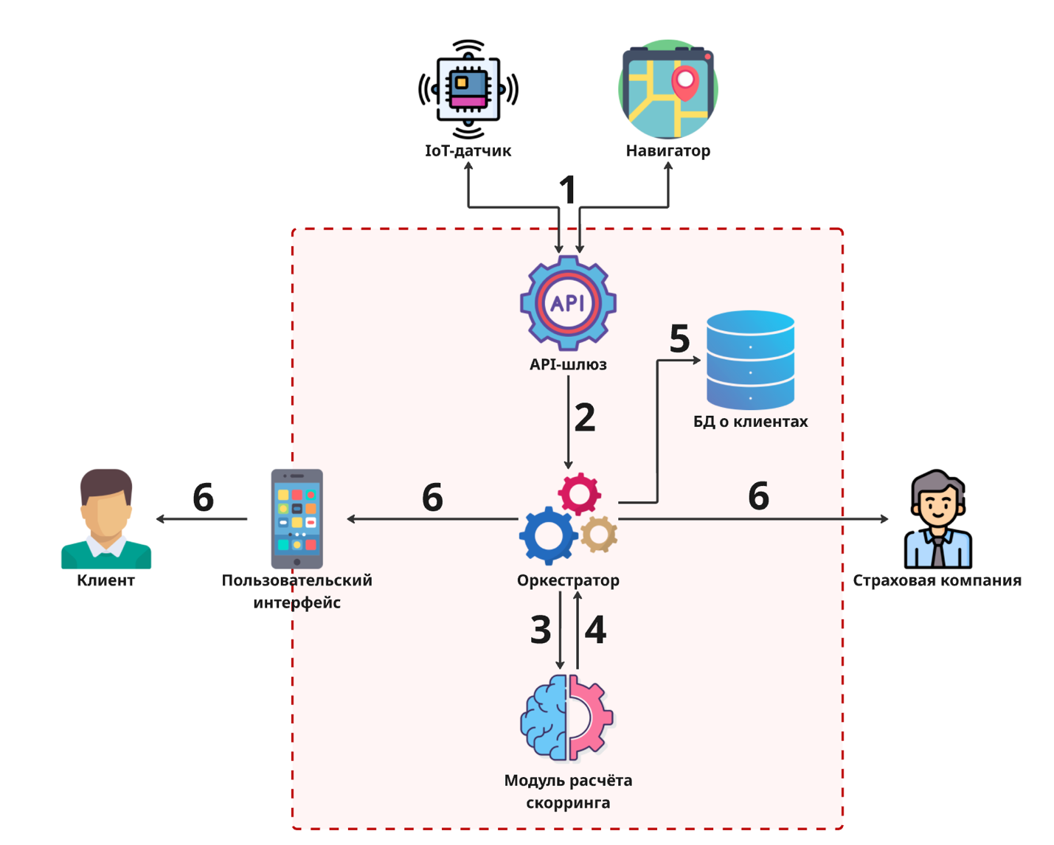
Рисунок 6. Архитектура мониторинга стиля вождения
Описание внутренних взаимодействий (Рисунок 6):
1. После оформления полиса пользователь активирует сбор данных: подключает IoT-датчик к бортовой сети автомобиля или предоставляет мобильному приложению необходимые разрешения (геолокация, движение, доступ к данным навигатора). Устройство или приложение начинает фоновую запись телематических показателей в режиме реального времени
2. Собранные сырые данные периодически шифруются и отправляются на платформу «Дорожный фактор» через защищённый API-канал.
3. Оркестратор принимает пакеты данных, проверяет их целостность, идентифицирует отправителя (водителя) и направляет в модуль расчёта скоринга
4. Модуль выполняет очистку данных, сегментацию поездок, конструирование признаков. Обработанные и структурированные данные по каждой поездке передаются в ядро скоринговой системы – модуль машинного обучения. Обученные на основе исторической базы аварий и поведения тысяч водителей, модели оценивают рискованность каждого события и поездки в целом. Результатом является обновлённый персональный скоринговый балл (подробнее в разделе 4.4)
5. Рассчитанный балл и агрегированная статистика сохраняются в базе данных клиентов в истории профиля водителя. Одновременно эти данные становятся доступны для личного кабинета пользователя в приложении, где он может видеть свою статистику, прогресс и рекомендации по улучшению стиля вождения. Обновлённый скоринговый балл в профиле клиента автоматически учитывается модулем расчёта страховых сумм при следующем запросе на расчёт или продление полиса, обеспечивая актуальную и справедливую оценку риска
6. На основе анализа данных система может генерировать предупреждения для пользователя (например, о частых резких торможениях) или триггеры для страховой компании (например, критическое ухудшение балла), запуская соответствующие процессы уведомлений

1.5.3. Архитектура расчёта скорингового балла
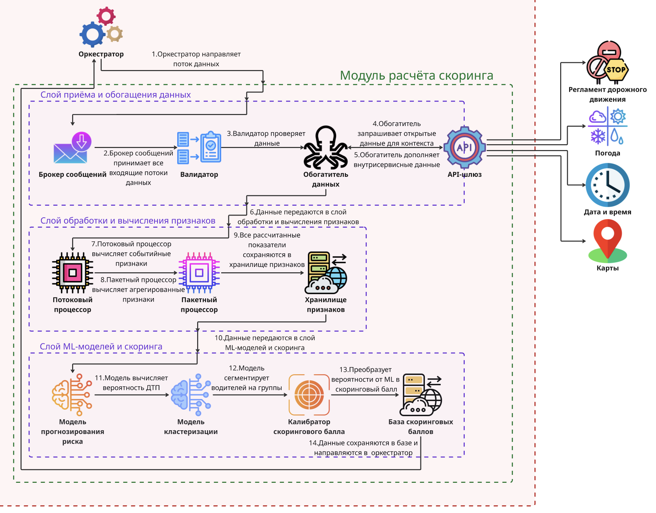
Рисунок 7. Архитектура расчёта скорингового балла
Описание внутренних взаимодействий (Рисунок 6):
1. Оркестратор инициирует процесс анализа, отправляя в скоринговую систему поток телематических данных о конкретном водителе
2. Брокер сообщений выступает в качестве «входного шлюза». Он принимает и временно хранит все входящие потоки данных от различных источников (IoT-датчиков, мобильных приложений) перед дальнейшей обработкой
3. Валидатор проверяет полученные данные на целостность и корректность. Он отсеивает битые, неполные или технически невозможные записи (например, скорость 500 км/ч), обеспечивая качество входной информации для модели
4. Модуль обогащения запрашивает внешние открытые данные (через API) для добавления контекста: тип дороги по координатам, погодные условия на момент поездки, легальные скоростные ограничения
5. После получения открытых данных модуль обогащения дополняет данные внутренней информацией из сервиса: историей предыдущих поездок водителя, его профилем, техническими характеристиками автомобиля
6. Подготовленные и обогащённые данные передаются в следующий вычислительный слой для глубокого анализа и создания признаков
7. Потоковый процессор анализирует данные «на лету», чтобы мгновенно выявлять и фиксировать событийные признаки: факты резкого торможения, ускорения, опасного манёвра в конкретный момент времени
8. Пакетный процессор анализирует большие массивы накопленных данных за период (день, неделя). Он вычисляет агрегированные признаки: средний балл за все поездки, процент ночного вождения, количество резких событий на 100 км, стабильность стиля
9. Все рассчитанные признаки (как событийные, так и агрегированные) сохраняются в централизованном Хранилище признаков. Это обеспечивает согласованность данных: одни и те же признаки будут использоваться для обучения моделей и для прогнозирования
10. Признаки из хранилища передаются в слой машинного обучения для финального расчёта
11. Основная ML-модель прогнозирования риска (например, градиентный бустинг) анализирует вектор признаков водителя. На основе закономерностей, выученных на исторических данных о ДТП, она вычисляет персональную вероятность того, что данный водитель станет виновником страхового случая в следующий период
12. Модель кластеризации группирует водителей по стилю вождения (например, «аккуратные», «агрессивные городские», «опасные водители»). Это помогает калибровать основную модель и глубже понимать профиль риска
13. Калибратор преобразует «сырые» вероятности от ML-модели в единый, удобный и понятный скоринговый балл. На этом этапе также могут применяться бизнес-правила страховых партнёров
14. Итоговый скоринговый балл и сопутствующие данные сохраняются в основной базе данных сервиса. Оркестратор получает готовый результат, который затем используется для расчёта персональной стоимости страхового полиса на маркетплейсе

2. Маркетинг

2.1. Рынок Сервиса
Обзор рынка автострахования России
Российский рынок автострахования является одним из ключевых сегментов страховой отрасли. На основе официальных данных Банка России объём премий по ОСАГО и КАСКО в 2024 году составил 655,1 млрд рублей, увеличившись на 10,1% в сравнении с 2023 годом, когда этот показатель был 595 млрд рублей. Несмотря на относительно низкие темпы прироста в 2025 году (по девяти месяцам рынок составил 480,9 млрд рублей), эксперты прогнозируют рост КАСКО на 15-17% и ОСАГО на 1-3% за полный 2025 год.
По состоянию на январь 2025 года в России зарегистрировано 47,5 млн легковых автомобилей, при этом средняя премия по КАСКО составляет около 21,8 тыс. рублей, а по ОСАГО – 7,4 тыс. рублей. Структура рынка показывает, что КАСКО занимает около 49% от объёма автострахования (при рассмотрении только ОСАГО и КАСКО), тогда как ОСАГО остаётся обязательным видом страхования и составляет 51% рынка. Однако КАСКО является более динамичным сегментом и более восприимчивым к внедрению инновационных технологий, включая телематические решения.
Анализ конкурентов
На российском рынке телематического и персонализированного страхования существует несколько основных игроков, которые являются прямыми конкурентами для сервиса «Дорожный фактор». Эти компании уже внедрили собственные решения для скоринга риска на основе поведения водителя.
АльфаСтрахование позиционирует себя как лидер в сегменте телематического страхования, предлагая продукт под названием «Очень умное КАСКО», который предоставляет скидки до 55% на полис КАСКО на основе анализа манеры вождения. Компания работает с итальянской Meta System, глобальным лидером в области страховой телематики, и позволяет клиентам достичь существенного снижения стоимости полиса в течение шести месяцев использования сервиса. АльфаСтрахование также занимает высокие позиции в рейтингах страховых компаний по качеству обслуживания, войдя в топ-3 по медиаохвату в 2025 году.​
Ингосстрах, крупнейший страховщик России, предлагает телематический мониторинг INGO Drive при страховании КАСКО, который позволяет клиентам отслеживать свой стиль вождения через мобильное приложение и получать скидки в размере 5% при установке телематической системы. Компания активно позиционирует свой продукт и занимает четвёртое место по охвату аудитории среди страховщиков. Ингосстрах вошёл в топ-5 по рейтингам клиентов благодаря развитию цифровых сервисов и интеграции технологических решений.​
Ренессанс Страхование предлагает инновационный продукт «Pay as Your Drive» с динамической ценообразованием, первой на рынке запустив поминутное страхование для компаний каршеринга. Компания активно развивает направление подписок на КАСКО и ОСАГО с возможностью корректировки стоимости в течение периода страхования, что демонстрирует растущий интерес к гибким моделям тарификации.​
Тинькофф Страхование (Т-Страхование) позиционирует себя как инновационный игрок рынка, работающий в полностью онлайн-формате. Компания лидирует по рейтингу качества обслуживания, входя в топ-3 страховщиков по оценкам клиентов, и продолжает развивать направление персонализированного страхования через свою цифровую платформу.​
Помимо крупных страховых компаний, конкурентами являются агрегаторы и брокерские платформы, такие как Инссмарт (Inssmart), МТС Все Страховки и сравнительные порталы типа Motor.ru и Сравни.ру, которые позволяют потребителям сравнивать предложения разных страховщиков. Однако в отличие от «Дорожного фактора», эти платформы не предоставляют собственные скоринговые модели поведения водителя и не унифицируют оценку риска на уровне всей экосистемы.
Внешние факторы, влияющие на развитие сервиса
На развитие сервиса «Дорожный фактор» влияет комплекс внешних факторов макроэкономического, технологического, нормативного и рыночного характера.
- Технологические факторы
Развитие технологий Интернета вещей (IoT) и искусственного интеллекта создаёт благоприятную среду для внедрения телематических решений в страховании. В 2024-2025 годах российские страховые компании активно внедряют ИИ и машинное обучение для автоматизации процессов оценки рисков, обработки заявок и выявления мошеннических действий. Использование большых данных позволяет компаниям более точно оценивать риски, предлагая гибкие тарифы на основе реального использования и поведения застрахованных объектов. Популяризация смартфонов и мобильных приложений создаёт технологическую базу для сбора телематических данных через встроенные датчики гаджетов, что значительно снижает барьеры к внедрению для конечных потребителей.​
- Нормативные и регуляторные факторы
Российское страховое регулирование находится в процессе адаптации к новым технологиям. Банк России активно изучает возможности применения искусственного интеллекта в страховании, что открывает путь для внедрения современных скоринговых моделей. Однако законодательные ограничения, такие как ограничения на перестраховочные операции, существенно влияют на условия функционирования страхового рынка, затрагивая порядка 50% страхового риска. Это может косвенно стимулировать развитие внутренних инструментов управления риском, включая более точные скоринговые модели.​
Регулирование использования персональных данных, особенно в контексте сбора и обработки телематической информации, остаётся критически важным фактором. Законодательство о защите персональных данных потребует от платформы соответствия строгим стандартам анонимизации и безопасности информации.​
- Макроэкономические факторы
Процесс роста количества автомобилей в России замедлился из-за снижения продаж новых автомобилей (на 22% в первые девять месяцев 2025 года) и низких объёмов автокредитования. Однако это частично компенсируется растущим спросом на страхование подержанных автомобилей в связи с увеличением их стоимости, что демонстрирует переориентацию рынка на вторичный сегмент. Инфляция, влияющая на стоимость ремонта и автозапчастей, создаёт необходимость более точного ценообразования, что делает телематические решения ещё более актуальными.​
- Поведенческие факторы
Растущие требования потребителей к прозрачности и справедливости ценообразования создают спрос на персонализированные решения. Молодое поколение водителей (особенно в возрасте до 30 лет) более восприимчиво к инновационным цифровым решениям и готово делиться данными о своём поведении в обмен на выгодные условия страхования. Одновременно со стороны страховых компаний растёт интерес к использованию больших данных и машинного обучения для повышения прибыльности и конкурентоспособности.

2.1.1 Прогноз объема рынка
Для прогноза потенциального размера рынка услуги «Дорожный фактор» используется методика анализа рынка через последовательное определение трёх ключевых метрик: TAM (Total Addressable Market), SAM (Serviceable Addressable Market) и SOM (Serviceable Obtainable Market)
Расчёт TAM (Total Addressable Market)
TAM представляет собой максимальный потенциальный размер рынка, на который может распространяться сервис «Дорожный фактор» при условии его успешного внедрения. В данном случае TAM определяется как совокупный размер рынка обязательного и добровольного автострахования в России, включающий как ОСАГО, так и КАСКО.
На основе данных Банка России за 2024 год объём премий по ОСАГО составил 331,9 млрд рублей, а по КАСКО – 323,2 млрд рублей. Таким образом, TAM = 331,9 + 323,2 = 655,1 млрд рублей на 2024 год. Для 2025 года, с учётом прогнозируемого роста КАСКО на 15-17% и ОСАГО на 1-3%, расчётный TAM составляет примерно 641,2 млрд рублей.​
Логика выбора TAM: Сервис «Дорожный фактор» теоретически может быть применим ко всему рынку автострахования, так как любая страховая компания, предоставляющая услуги ОСАГО и КАСКО, может внедрить скоринговую модель на основе поведения водителя. Однако в реальности проникновение будет ограничено рыночными, технологическими и нормативными факторами.
Расчёт SAM (Serviceable Addressable Market)
SAM определяет размер той части рынка, которая доступна для обслуживания при текущих условиях конкуренции и нормативного регулирования. В отличие от TAM, SAM ограничивается реальными возможностями платформы.
Для «Дорожного фактора» SAM целесообразно определить как рынок КАСКО, а не весь рынок автострахования. Причины этого выбора следующие:
КАСКО – добровольное страхование с большей гибкостью в тарификации и персонализации. Рынок ОСАГО строго регулируется Центральным банком России, что ограничивает возможность внедрения инновационных скоринговых моделей с коэффициентами, выходящими за установленные лимиты.
КАСКО более восприимчиво к внедрению технологий. Клиенты, добровольно выбирающие КАСКО, уже проявляют готовность платить за повышенную защиту, что косвенно указывает на их готовность участвовать в программах мониторинга и персонализации.
Опыт конкурентов подтверждает концентрацию на КАСКО. АльфаСтрахование, лидер в телематическом страховании, позиционирует свой продукт именно как «Очень умное КАСКО», что демонстрирует рыночную фокусировку на этом сегменте.
На основе прогнозируемого роста КАСКО на 15-17% в 2025 году, размер SAM для сервиса «Дорожный фактор» оценивается в 374,9 млрд рублей (прогноз на 2025 год, исходя из 323,2 млрд рублей в 2024 году с применением среднего коэффициента роста 1,16).
Логика выбора данных: Использованы официальные данные Банка России о размере рынка КАСКО в 2024 году и экспертные прогнозы роста на 2025 год, опубликованные аналитическим агентством «Эксперт РА» и Банком России.
Расчёт SOM (Serviceable Obtainable Market)
SOM представляет собой реалистичный сценарий доли рынка, которую сервис может захватить в определённый период (обычно 3-5 лет). SOM рассчитывается путём применения коэффициентов проникновения к SAM на основе анализа рыночной конкуренции, темпов внедрения технологий и поведения потребителей.
Для сервиса «Дорожный фактор» предложены три сценария:
- Консервативный сценарий (15% проникновения)
SOM = 374,9 × 0,15 = 56,2 млрд рублей
Медленное внедрение из-за сильной конкуренции со стороны АльфаСтрахования и Ингосстраха; ограниченное внимание регуляторов к инновациям; высокие инвестиционные затраты на развитие платформы; сложности с интеграцией со страховыми компаниями.
Временный горизонт: 5-7 лет
- Умеренный сценарий (22% проникновения)
SOM = 374,9 × 0,22 = 82,5 млрд рублей
Активный рост спроса на персонализированное страхование; успешная интеграция с 4-6 крупными страховыми компаниями; расширение функциональности платформы включением функций ДМС и имущественного страхования; поддержка инновационных решений со стороны регуляторов.
Временный горизонт: 4-5 лет
- Оптимистичный сценарий (30% проникновения)
SOM = 374,9 × 0,30 = 112,5 млрд рублей
Стандартизация скоринговых моделей на уровне всей отрасли; интеграция телематики в 8-10 крупнейших страховых компаниях; принятие благоприятного регуляторного режима; широкое признание потребителями преимуществ персонализированного ценообразования; синергия с другими финтех-платформами.
Временный горизонт: 3-4 года
Логика расчёта SOM: Коэффициенты проникновения выбраны на основе анализа темпов внедрения телематических решений в развитых странах и текущей ситуации в России. В США рынок телематического страхования составляет примерно 20-30% от рынка автострахования, что позволяет использовать эти данные как международный бенчмарк. В России, с учётом более низкой степени насыщения цифровыми решениями и консервативности страховщиков, коэффициент проникновения на начальном этапе может быть ниже (15%), но иметь потенциал к росту по мере развития рынка и повышения клиентской осведомленности

2.1.2 Ситуационный анализ
Данный анализ основан на официальных данных о российском рынке автострахования за 2024-2025 годы и демографических показателях населения

2.1.2.1 Оценка потенциала спроса
Целевая аудитория
Целевая аудитория сервиса «Дорожный фактор» определяется несколькими слоями фильтрации потенциальных пользователей. На данный момент в России зарегистрировано 47,5 млн легковых автомобилей, из которых примерно 45% (21,38 млн) застрахованы по КАСКО – добровольному виду страхования, которое является основным адресатом персонализированного телематического страхования.​
Расширяя целевую аудиторию с учётом числа водителей на один автомобиль, предполагается коэффициент 1,15 (учитывая наличие водителей-членов семьи, но не включая случайных водителей), что дает нам целевую аудиторию из 24,58 млн водителей с КАСКО. Однако критическим условием для использования сервиса является наличие смартфона с мобильным приложением. По данным Mediascope, мобильным интернетом в России пользуются 105 млн человек в возрасте от 12 лет, что составляет 86% населения этой возрастной группы. Применяя этот коэффициент проникновения смартфонов к целевой аудитории водителей с КАСКО, получаем 22,12 млн потенциальных пользователей сервиса.​
Более расширенная целевая аудитория, если рассматривать обязательное страхование ОСАГО (320,3 млрд рублей в 2025 году), составляет 53,53 млн водителей. Это важно для долгосрочной стратегии расширения сервиса, однако на начальном этапе рынок КАСКО остаётся основным фокусом, так как он более гибок в применении персонализированных тарифов.​
Проникновение сервиса (%)
Проникновение сервиса определяет, какая доля целевой аудитории активно использует платформу. На основе анализа кривых внедрения телематических решений в других странах и текущей конкурентной ситуации в России предложены три сценария проникновения.​
Консервативный сценарий предполагает медленное внедрение сервиса из-за сильной конкуренции со стороны АльфаСтрахования (лидера в цифровизации с 8-10% доли КАСКО) и Ингосстраха (крупнейшего игрока с 16,2% доли). В этом случае проникновение составит 1,5% в первый год (330 тыс. пользователей), 3,2% во второй год (710 тыс. пользователей), 5,5% в третий год (1,22 млн пользователей) и 12% в пятый год (2,65 млн пользователей).​
Умеренный сценарий предполагает успешную интеграцию с 4-6 крупными страховыми компаниями и расширение функциональности платформы, включая элементы ДМС и имущественного страхования. Проникновение по этому сценарию составит 2,5% в первый год (550 тыс. пользователей), 5% во второй год (1,11 млн пользователей), 8,5% в третий год (1,88 млн пользователей) и 22% в пятый год (4,87 млн пользователей).
Оптимистичный сценарий предполагает стандартизацию скоринговых моделей на уровне всей отрасли, интеграцию с 8-10 крупнейшими компаниями и принятие благоприятного регуляторного режима. Проникновение по этому сценарию достигнет 4% в первый год (880 тыс. пользователей), 8% во второй год (1,77 млн пользователей), 13% в третий год (2,88 млн пользователей) и 30% в пятый год (6,64 млн пользователей).
Частота использования
Частота использования сервиса варьируется в зависимости от типа пользователя. На основе исследований использования страховых мобильных приложений и поведения потребителей в сегменте финтеха выделены три группы пользователей.​
Активные пользователи (35% всех пользователей) используют сервис примерно 4 раза в месяц, регулярно проверяя данные о манере вождения, отслеживая накопленные скидки и прогресс по программе. Эта группа наиболее вовлечена в процесс и рассматривает сервис как основной инструмент управления стоимостью страховки.​
Средние пользователи (45% всех пользователей) используют сервис примерно 1,5 раза в месяц, в основном при переоформлении полиса, сравнении предложений разных страховщиков или получении уведомлений о значительных изменениях скидок. Они ценят функциональность, но не интегрируют её в ежедневный процесс.​
Пассивные пользователи (20% всех пользователей) используют сервис менее 0,3 раза в месяц, в основном через автоматические СМС-уведомления и пуш-оповещения, не заходя в приложение активно. Они представляют "длинный хвост" аудитории, которые установили приложение, но редко открывают его.​
Средняя частота использования, таким образом, составляет 2,135 раза в месяц на одного пользователя (0,35 × 4 + 0,45 × 1,5 + 0,20 × 0,3), или 25,62 раза в год. Это соответствует модели использования мобильного приложения в страховании, где основной пик активности приходится на периоды переоформления полисов (2-3 раза в год) и эпизодическое использование в остальное время.

2.1.2.2 Оценка потенциала продаж
Емкость сегмента
Емкость сегмента персонализированного автострахования на основе телематических данных определяется размером рынка КАСКО, который является основным целевым сегментом для сервиса. По данным Банка России, в 2024 году рынок КАСКО составил 323,2 млрд рублей. С учётом прогнозируемого роста КАСКО на 15-17% в 2025 году (что соответствует экспертным оценкам аналитических агентств), размер сегмента на 2025 год оценивается в 374,9 млрд рублей
Эта цифра отражает текущую емкость сегмента, то есть объём премий, выплачиваемых водителями за КАСКО в России. Однако следует отметить, что потенциально сервис может расширяться и на рынок ОСАГО (320,3 млрд рублей в 2025 году), хотя регуляторные ограничения делают это более сложным в краткосрочной перспективе.​
Темп роста сегмента
Рынок КАСКО демонстрирует более динамичный рост в сравнении с обязательным страхованием ОСАГО. Согласно прогнозам, темп роста КАСКО в 2025 году составит 15-17% год к году, в то время как ОСАГО будет расти на 1-3%. Эта асимметрия объясняется несколькими факторами: с одной стороны, растущая стоимость автомобилей и запчастей создаёт спрос на добровольное страхование, с другой стороны, низкие темпы продаж новых автомобилей частично компенсируются растущей стоимостью подержанных машин.​
При применении среднего темпа роста КАСКО 16% в первый год с последующим замедлением, рынок КАСКО может вырасти с 374,9 млрд рублей в 2025 году до 805,7 млрд рублей к 2030 году. Это подтверждает устойчивый растущий тренд в сегменте, что позволяет платформе рассчитывать на увеличение размера доступного рынка в среднесрочной перспективе.
Доходность сегмента
Доходность сегмента для платформы «Дорожный фактор» зависит от модели монетизации и средних премий в сегменте. Средняя премия по КАСКО в 2025 году составляет примерно 21,8 тыс. рублей в год на одного водителя, в то время как по ОСАГО – 7,4 тыс. рублей в год. Совокупная средняя премия составляет 29,2 тыс. рублей в год.​
При комиссионной модели монетизации (наиболее вероятной для платформы-посредника), потенциальный доход на одного пользователя составит:
- Консервативный сценарий (2% комиссии): 436 рублей в год на водителя
- Умеренный сценарий (3% комиссии): 654 рубля в год на водителя
- Оптимистичный сценарий (4% комиссии): 872 рубля в год на водителя​
При достижении целевых уровней проникновения в третий год, потенциальный доход платформы составит:
- Консервативный сценарий: 532,8 млн рублей (1,22 млн × 21,8 тыс. × 0,02)
- Умеренный сценарий: 1,23 млрд рублей (1,88 млн × 21,8 тыс. × 0,03)
- Оптимистичный сценарий: 2,50 млрд рублей (2,88 млн × 21,8 тыс. × 0,04)
Эти прогнозы демонстрируют значительный потенциал доходности платформы даже при консервативных предположениях о проникновении и комиссии.

2.1.2.3 Оценка условий конкуренции
Присутствие товаров-заменителей
На рынке присутствуют три категории заменителей, в разной степени конкурирующих с сервисом «Дорожный фактор».
Прямые заменители (полная функциональность телематического страхования) представлены продуктами крупных страховых компаний. АльфаСтрахование предлагает «Очень умное КАСКО» на основе интеграции с итальянской компанией Meta System, обеспечивающей глобальный стандарт в страховой телематике, со скидками до 55%. Ингосстрах предлагает INGO Drive – телематический мониторинг через приложение, позволяющий водителям отслеживать свой стиль вождения и получать скидку 5% при установке телематической системы. Ренессанс Страхование пионерски внедрил Pay as Your Drive с динамическим ценообразованием, включая инновационное поминутное страхование для каршеринга.​
Частичные заменители (агрегация и сравнение цен) включают платформы Сравни.ру/Motor.ru, МТС Все Страховки, Инссмарт и стандартные мобильные приложения страховых компаний. Эти сервисы позволяют водителям сравнивать предложения разных компаний, но не предоставляют собственных скоринговых моделей поведения.​
Косвенные заменители включают альтернативные способы снижения расходов на страхование: защиту от угона/хищения, переход на каршеринг вместо покупки собственного автомобиля, или полный отказ от КАСКО в пользу только обязательного ОСАГО.​
Количество игроков и их функциональность
На рынке телематического страхования России доминируют несколько крупных игроков, каждый с собственным подходом к персонализации тарифов.
Ингосстрах занимает первое место по доле рынка КАСКО (16,2%) и имеет 1,5 млн пользователей своей платформы. Компания предлагает полный спектр услуг ОСАГО и КАСКО с телематическим мониторингом.​
АльфаСтрахование занимает 8-10% рынка КАСКО и позиционирует себя как лидер в цифровой зрелости, возглавив соответствующий рейтинг в 2024 году. Компания работает с глобальным лидером Meta System и предлагает скидки до 55% за безопасное вождение.​
Тинькофф Страхование (Т-Страхование) занимает 3-5% рынка КАСКО, но входит в топ-3 по рейтингам клиентов, работая в полностью онлайн-формате. Компания активно развивает направление персонализированного страхования через цифровую платформу.​
Ренессанс Страхование занимает 2-3% рынка и выделяется инновационным подходом, первым предложив поминутное страхование для каршеринга и развивая направление гибких подписок.​
СОГАЗ занимает 4-6% рынка КАСКО и активно внедряет цифровизацию, включая готовность к работе с телематическими решениями.​
Прочие страховщики (около 60-65% рынка) включают регионального игроков и небольшие компании, которые только начинают внедрять элементы персонализации или работают традиционными методами.​
Разнообразие ассортимента
Ассортимент услуг в сегменте персонализированного автострахования охватывает несколько измерений разнообразия. По типам страхования предлагаются ОСАГО (обязательное), КАСКО (добровольное), ДСАГО (страхование ответственности перед третьими лицами) и имущественное страхование. По уровню персонализации спектр варьируется от стандартных тарифов (без учёта индивидуального поведения) до полной модели usage-based, где цена меняется в реальном времени.​
Каналы продажи включают прямых агентов страховых компаний, независимых брокеров, интернет-сайты, мобильные приложения и API для партнёров. Добавленные сервисы охватывают помощь на дороге, медицинскую поддержку, функции сравнения предложений и программы лояльности.​
Возможности к повышению цен
Анализ ценовых уровней на рынке автострахования показывает следующие диапазоны:​
- Минимальная цена (бюджетный сегмент): 4 тыс. рублей в год
- Средняя цена по рынку: 29,2 тыс. рублей в год
- Максимальная цена (премиум): 45 тыс. рублей в год
Ценовая дельта между максимумом и средней ценой составляет 15,8 тыс. рублей (54,1% выше средней). Это указывает на значительный потенциал для премиум-позиционирования. Сервис «Дорожный фактор» может быть позиционирован как премиум-предложение с потенциальной надбавкой к средней цене в размере 3,3 тыс. рублей (11,3% выше среднего), что отражает добавленную стоимость в виде справедливого ценообразования, прозрачности и контроля над расходами.​
Монополизированность каналов сбыта
Каналы сбыта в сегменте автострахования контролируются несколькими ключевыми игроками, каждый со своим уровнем концентрации.
Прямые продажи через сайты и приложения страховщиков находятся под полным контролем самих страховых компаний (Ингосстрах, АльфаСтрахование, Тинькофф и др.), каждая компания контролирует 100% своего канала. Это создаёт очень высокий барьер для входа, так как требует интеграции с каждой компанией отдельно. Однако это также главная возможность для платформы: зависимость от готовности страховщиков к сотрудничеству может быть преобразована в стратегическое партнёрство.​
Агрегаторы (Сравни.ру, Motor.ru, Инссмарт) контролируют примерно 60% онлайн-трафика при средней концентрации. Барьер входа средний, требуется добавление в каталог платформы. Это представляет реальную возможность для сервиса стать партнёром одного из этих агрегаторов.​
Брокерские платформы включают множество независимых игроков (свыше 1000 брокеров), что создаёт низкую концентрацию и низкий барьер входа. Однако их общее влияние на рынок составляет 10-15%. Стимулирование брокеров к промотированию сервиса может быть эффективной тактикой.​
Мобильные приложения распределяются через App Store (Apple) и Google Play (Google), которые контролируют 99,9% мобильного рынка. Концентрация очень высокая, но барьер входа средний, требуется только соответствие политике платформ. Обязательная публикация в обеих платформах необходима для массового охвата.​
Итоговая оценка монополизации: Каналы сбыта фрагментированы и контролируются несколькими ключевыми игроками – страховые компании (60-70% прямых продаж), агрегаторы (20-30% онлайн-трафика), App Store/Google Play (100% мобильного распределения) и брокеры (10-15% традиционных продаж). Успех платформы требует многоканального подхода с приоритетом на интеграцию со страховщиками

2.2 Анализ потребителей
Сервис «Дорожный фактор» функционирует как двусторонняя платформа (two-sided marketplace), обслуживая двух типов потребителей: водителей (конечных пользователей) и страховые компании (партнеров). Понимание потребностей, болей и мотиваций обеих сторон критично для успеха платформы

2.2.1 Определение целевой аудитории
Сервис закрывает кардинально различные потребности для двух типов потребителей, создавая при этом взаимозависимую экосистему.
Потребности водителей
Для водителей сервис решает три критически важные проблемы. Во-первых, это потребность в справедливости и прозрачности ценообразования. Современные водители ощущают несправедливость, когда страховые компании используют усреднённые тарифы, не учитывая индивидуальные особенности вождения. Средняя премия по КАСКО составляет 21,8 тыс. рублей в год, но её диапазон варьируется от 4 тыс. до 45 тыс. рублей. Сервис позволяет доказать свою безопасность и получить справедливую цену на основе телематических данных.​
Во-вторых, это потребность в контроле и снижении расходов. Для активно ездящих водителей (30-50+ км в день) страховка становится значительной статьёй расходов. Сервис позволяет им видеть, как их поведение влияет на стоимость, и получать реальные скидки при демонстрации безопасности.​
В-третьих, это потребность в удобстве и технологичности. Молодые и среднего возраста водители предпочитают управлять услугами через мобильные приложения, получая данные в реальном времени.​
Потребности страховых компаний
Для страховых компаний сервис решает существенно более сложные бизнес-проблемы. Основная боль – это высокие убытки из-за неточной оценки риска. Страховщики часто сталкиваются с «синдромом нового клиента», когда рискованный водитель с чистой историей (но плохим стилем вождения) приходит в компанию и становится источником убытков. Точные данные о телематике позволяют избежать этой проблемы.​
Вторая ключевая потребность – снижение затрат на андеррайтинг (процесс оценки риска и принятия решения о выпуске полиса). Развитие собственных телематических систем требует больших инвестиций, найма специалистов по данным и машинному обучению. Партнёрство с платформой позволяет избежать этих капитальных вложений.​
Третья потребность – конкурентное преимущество через инновацию. Страховщики, которые первыми внедрят точное ценообразование на основе поведения водителя, получат преимущество в привлечении безопасных водителей.​
Сегментация потребителей-водителей
Сегмент 1: Молодые городские профессионалы (25-35 лет)
Определение потребностей и боли:
Этот сегмент испытывает одну из самых острых болей – чрезмерно высокие страховые премии в начале карьеры, несмотря на часто безупречный стиль вождения. Молодые профессионалы в сфере ИТ, финансов и консалтинга, получающие 60-150 тыс. рублей в месяц, воспринимают 21,8 тыс. рублей на КАСКО как несправедливо завышенную.​
Демографический профиль: 25-35 лет, 60% мужчины, 40% женщины. Одиночки или молодые пары без детей, живут в крупных городах (Москва, СПб, Казань, Екатеринбург, Новосибирск), 85% в мегаполисах.​
Экономический профиль: Доход 60-150 тыс. рублей/месяц, работают ИТ-специалистами, финансистами, менеджерами. 70% владеют новыми или современными автомобилями. Высокое принятие КАСКО (80-90%).​
Социальный и психологический профиль: Ценят технологии, цифровые сервисы и финтех. Активные, целеустремленные, готовые к экспериментам. Рациональны в принятии решений, анализируют информацию, сравнивают предложения.​
Поведенческий профиль: Ранние адаптеры, быстро переходят на новые технологии. Активные пользователи мобильных приложений (4-8 часов/день). Ищут оптимальное соотношение цены и качества. Аккуратные водители (балл 7-8/10). Ежедневное использование (15-20 км/день).​
Основные боли:
- Высокие страховые премии для молодых водителей
- Отсутствие честной оценки их способности к вождению
- Несовместимые цены между страховщиками
- Отсутствие контроля над расходами на страховку
Ключевые мотивации:
- Получить справедливую цену согласно стилю вождения
- Сэкономить при безопасном вождении
- Повысить контроль и прозрачность
- Использовать технологичное приложение
Размер сегмента: 2,5-3,5 млн человек (11-16% целевой аудитории)
Приоритет для платформы: ВЫСОКИЙ (8.0/10)
Сегмент 2: Опытные водители среднего возраста (35-55 лет)
Определение потребностей и боли:
Несмотря на многолетний опыт и безупречный стиль вождения, эти водители сталкиваются с однообразными тарифами, которые не награждают их за безопасность. Человек, 20 лет без ДТП, платит столько же, сколько водитель с тремя авариями в истории – это главная боль сегмента.​
Демографический профиль: 35-55 лет, 65% мужчины, 35% женщины. Семейные люди с детьми, проживают в мегаполисах и крупных городах (70% в городах).​
Экономический профиль: Доход 80-200 тыс. рублей/месяц, руководители, предприниматели, высокоуровневые специалисты. 85% владеют автомобилями среднего ценового сегмента. Очень высокое принятие КАСКО (85-95%).​
Социальный и психологический профиль: Ценят безопасность, надежность, справедливость и экономию. Уравновешенные, осторожные, ценящие опыт. Консервативны в принятии решений, доверяют проверенным решениям.​
Поведенческий профиль: Ранние большинство, переходят при доказанной эффективности. Среднее использование приложений (2-4 часа/день). Ищут надежность и стабильность. Осторожные водители (балл 8-9/10). Ежедневное использование с предсказуемыми маршрутами (10-25 км/день).​
Основные боли:
- Однообразные тарифы при хорошей истории вождения
- Отсутствие вознаграждения за безопасность
- Финансовое бремя страховки
- Недоверие к автоматизированным системам оценки
Ключевые мотивации:
- Получить скидку за подтвержденную безопасность
- Снизить годовые расходы
- Сохранить контроль и надежность
- Передать опыт в цифровом формате
Размер сегмента: 5-6 млн человек (23-27% целевой аудитории)
Приоритет для платформы: ВЫСОКИЙ (7.5/10) – самый большой по размеру
Сегмент 3: Активные городские водители (30-45 лет)
Определение потребностей и боли:
Курьеры, таксисты, доставщики испытывают экстремальные расходы на страховку из-за высокой интенсивности использования автомобиля. При 30-50+ км в день, среднегодовой пробег может превысить 15,000 км, делая стандартные тарифы экономически невыгодными. Однако их агрессивный стиль вождения (или специфические условия работы) делает их высоко-рисковыми для страховщиков.​
Демографический профиль: 30-45 лет, 70% мужчины, 30% женщины. Смешанный семейный статус. Сосредоточены в мегаполисах (90% городских жителей).​
Экономический профиль: Доход 70-180 тыс. рублей/месяц, работают курьерами, таксистами, доставщиками, коммерческими водителями. 95% владеют автомобилями. Средний уровень принятия КАСКО (50-70%) – часто из-за финансовых ограничений.​
Социальный и психологический профиль: Ценят свободу, независимость, заработок и контроль рисков. Активные люди, часто любящие адреналин. Практичны в экономических вопросах, быстро принимают решения.​
Поведенческий профиль: Ранние большинство, переходят при явной финансовой выгоде. Среднее-высокое использование приложений (3-6 часов/день). Ищут экономию. Смешанный стиль вождения, часто агрессивный (балл 6-8/10). Интенсивное использование (30-50+ км/день).​
Основные боли:
- Высокие расходы на страховку при интенсивном использовании
- Сложность расчета справедливой цены для коммерческих водителей
- Отсутствие гибких условий страхования
- Низкие доходы при высоких рисках
Ключевые мотивации:
- Минимизировать расходы при частом использовании
- Получить скидку при безопасном вождении
- Иметь гибкие условия под свою схему работы
- Контролировать социальные и коммерческие расходы
Размер сегмента: 3-4 млн человек (14-18% целевой аудитории)
Приоритет для платформы: СРЕДНЕ-ВЫСОКИЙ (7.25/10) – высокая активность
Сегментация потребителей-страховых компаний
Сегмент 1: Крупные федеральные страховщики
Определение потребностей и боли:
Ингосстрах (16,2% рынка КАСКО), АльфаСтрахование (8-10%) и Тинькофф Страхование контролируют 40-50% рынка КАСКО, что составляет 150-190 млрд рублей премий. Их основная боль – чрезмерно высокие убытки из-за неточной оценки риска. Несмотря на внедрение собственных телематических решений (например, АльфаСтрахование работает с Meta System, Ингосстрах имеет INGO Drive), они всё ещё сталкиваются с информационной асимметрией.​
Характеристики:
- Портфолио: 500,000 - 5 млн полисов КАСКО
- Годовая выручка от КАСКО: 50-200 млрд рублей
- Доля рынка: 8-15% на компанию
- 80+ региональных отделений, присутствие по всей России​
Основные боли:
- Высокие убытки из-за "синдрома нового клиента" (рискованный водитель с чистой историей)​
- Дорогие процессы андеррайтинга (оценка рисков требует квалифицированных аналитиков)​
- Информационная асимметрия – отсутствие реальных данных о стиле вождения​
- Конкуренция между страховщиками без четкой дифференциации​
- Развитие собственных телематических систем требует больших инвестиций (капекс, кадры, R&D)​
- Интеграция множества независимых систем и баз данных​
- Регуляторные ограничения на использование персональных данных​
- Мошенничество и неправомерные требования по страховым выплатам​
Ключевые мотивации:
- Получить более точные данные о поведении водителя для оценки риска​
- Снизить убытки путём исключения рискованных водителей​
- Снизить стоимость андеррайтинга через автоматизацию​
- Расширить клиентскую базу путём привлечения безопасных водителей​
- Снизить потребность в дорогостоящих разработках​
- Улучшить процесс принятия решений через ИИ​
- Предотвратить мошенничество​
- Создать конкурентное преимущество через инновацию​
Размер сегмента: 5-7 компаний
Приоритет для платформы: КРИТИЧНЫЙ (9.5/10) – контролируют 40-50% рынка
Сегмент 2: Средние региональные страховщики
Определение потребностей и боли:
Ренессанс Страхование (2-3% рынка), СОГАЗ (4-6%) и Совкомбанк Страхование контролируют 15-20% рынка КАСКО. Их главная боль – ограниченный бюджет на разработку инновационных технологий. В отличие от крупных игроков, они не могут позволить себе содержать крупные R&D отделы, нанимать дорогих специалистов в области ИИ и машинного обучения.​
Характеристики:
- Портфолио: 100,000 - 500,000 полисов КАСКО
- Годовая выручка от КАСКО: 5-50 млрд рублей
- Доля рынка: 1-3% на компанию
- Основное присутствие в крупных регионах​
Основные боли:
- Ограниченный бюджет на разработку технологий​
- Конкуренция с более крупными игроками, обладающими ресурсами​
- Сложность привлечения талантов в области данных и ИИ​
- Небольшой объем данных для обучения моделей машинного обучения​
- Высокие затраты на интеграцию с внешними сервисами​
- Регуляторное бремя при работе с персональными данными​
Ключевые мотивации:
- Получить доступ к инновационным технологиям без больших вложений​
- Улучшить конкурентоспособность через партнерство​
- Снизить стоимость операционной деятельности​
- Привлечь более качественных клиентов​
- Накопить данные о рисках для будущего развития​
- Улучшить качество кадров через обучение​
Размер сегмента: 10-15 компаний
Приоритет для платформы: ВЫСОКИЙ (8.0/10) – готовы к партнёрству
Сегмент 3: Узкоспециализированные страховщики
Определение потребностей и боли:
Страховщики для такси, каршеринга, коммерческого транспорта испытывают самые острые боли из всех категорий. Их портфели состоят из высоко-рисковых водителей с интенсивным использованием, что приводит к убыткам 30-50% от премий. Без точного мониторинга поведения водителя, они не могут справедливо оценить риск.​
Характеристики:
- Портфолио: 10,000 - 100,000 полисов специализированного страхования
- Годовая выручка: 1-10 млрд рублей
- Фокус: Высокий риск, интенсивное использование, специальные условия
- Основное присутствие в мегаполисах (Москва, СПб)​
Основные боли:
- Очень высокие убытки в портфеле коммерческих водителей​
- Невозможность справедливо оценить риск для интенсивного использования​
- Отсутствие инструментов мониторинга в реальном времени​
- Высокая доля мошенничества в коммерческом сегменте​
- Сложность работы с нестабильными клиентами и их поведением​
Ключевые мотивации:
- Получить объективные данные о поведении коммерческих водителей​
- Значительно снизить убытки в портфеле​
- Создать справедливую ценообразующую модель для высоко-рисковых клиентов​
- Предотвратить мошенничество через мониторинг​
- Стать конкурентоспособнее в своей нише​
- Расширить спектр услуг (например, премиум за безопасность)​
Размер сегмента: 20-30 компаний
Приоритет для платформы: СРЕДНИЙ (7.0/10) – высокая мотивация, но меньше объёмы
Анализ двусторонней целевой аудитории
Двусторонняя целевая аудитория платформы 'Дорожный фактор': водители и страховые компании.
Сравнительная характеристика двух типов потребителей представлена в таблице
Параметр | Водители | Страховщики
Размер аудитории | 22.1 млн потенциально | 7-52 компании
Основная боль | Несправедливое ценообразование | Высокие убытки из-за неточной оценки риска
Главная мотивация | Экономия при безопасном вождении | Снизить убытки, затраты, получить данные
Стоимость услуги | Встроена в полис (2-4% комиссии) | Процент от экономии убытков или за API доступ
Способ интеграции | B2C через мобильное приложение | B2B через API и платежные системы
Чувствительность к цене | Высокая (ищут экономию) | Средняя (ценят качество данных)
Цикл принятия решения | 1-3 месяца | 2-6 месяцев (регуляторные требования)
Ценность для платформы | Высокая (прямая выручка) | Очень высокая (партнёрства, масштабирование)

Критически важным элементом успеха платформы является двусторонний сетевой эффект:
Водители привлекают страховщиков:
- Растущее число пользователей-водителей в приложении (потенциально миллионы)
- Означает растущий объём телематических данных высокого качества
- Данные становятся более ценными для страховщиков
- Страховщики видят рост спроса на их услуги через платформу
- Больше страховщиков подключается к платформе
Страховщики привлекают водителей:
- Больше партнёров-страховщиков на платформе
- Означает больше вариантов страховки и возможностей для водителей
- Большие конкурентные предложения снижают цены
- Больше водителей видит платформу привлекательной
- Качество пользовательского опыта растёт (функциональность, скорость, надежность)
Этот цикл создаёт классический двусторонний рынок (как Яндекс.Такси, Avito или Booking.com), где оптимальный баланс обеих сторон критичен для успеха.
Итоговая целевая аудитория платформы
На стороне водителей
- Потенциальные пользователи: 10,5-13,5 млн человек из 22,12 млн (48-62%)
- Приоритетные сегменты: Молодые профессионалы + Опытные водители + Активные городские (совместный размер 12 млн)
- Ежегодный потенциальный доход платформы (в год 5): 56-112 млрд рублей от комиссий
На стороне страховщиков
- Потенциальные партнеры: 35-52 страховые компании из всех категорий (80%+ страховщиков)
- Приоритетные партнеры:
  - Якорные клиенты: 5-7 крупных федеральных страховщиков (контролируют 40-50% рынка)
  - Стратегические партнеры: 10-15 средних региональных страховщиков
  - Сторонники: 20-30 узкоспециализированных страховщиков
- Ежегодный потенциальный доход платформы (в год 5): 2-10 млрд рублей от комиссий и подписок

